Харківський національний університет імені В.Н. Каразіна
Факультет геології, географії, рекреації і туризму
ПОТОЧНИЙ КОНТРОЛЬ
з курсу «Географічне країнознавство»
студента(ки) V курсу групи __________
П.І. _________________________________________ Підпис студента _______________
Кількість отриманих балів _____________ Підпис викладача _________________

Максимальна кількість балів – 30.

Варіант І.

1. Дайте визначення наступних понять (max. 3 б.):
Країна ___________________________________________________________________________________
__________________________________________________________________________________________________________________________________________________________________________________
2. Делімітація кордону _____________________________________________________________________
__________________________________________________________________________________________________________________________________________________________________________________
3. Протекторат ____________________________________________________________________________
__________________________________________________________________________________________________________________________________________________________________________________

2. Заповніть таблиці (max. 10 б. – 5 б. + 5 б.):
Рознесіть наступні країни у таблицю (Чехія, Іспанія, Монголія, Японія, Марокко, Танзанія, Данія, Естонія, Кувейт, Іран)
Республіки | Монархії

Рознесіть наступні країни у таблицю (Канада, Уругвай, Ісландія, Австрія, Нігерія, Алжир, Індія, Грузія, Лаос, ОАЕ)
Унітарні | Федеративні

3. Розшифруйте абревіатуру наступних міжнародних організацій (max. 3 б.):
СОТ - _________________________________________________________________________________;
МАГАТЭ - ______________________________________________________________________________;
ГУАМ - _________________________________________________________________________________;

4. Виберіть із запропонованого списку країни, які не мають прямого виходу до моря
(зайві закресліть) (0,5 б. за кожну правильну відповідь):
Австрія, Бразилія, Непал, Пакистан, Сербія, Італія, Алжир, Молдова, Мексика, Казахстан.

5. Підберіть пару «колонія-колишня метрополія» (0,5 б. за кожну правильну відповідь):
Бангладеш Франція
Куба Португалія
Бразилія В. Британія
Кот Д’Івуар Іспанія

6. Підпишіть столиці вказаних країн та позначте дані країни на контурній карті (max. 10 б.):

№ | Країна | Столиця | № | Країна | Столиця
1. | Сан-Марино |  | 6. | Латвія
2. | Бельгія |  | 7. | Ліхтенштейн
3. | Болгарія |  | 8. | Австрія
4. | Словенія |  | 9. | Нідерланди
5. | Словаччина |  | 10. | Монако

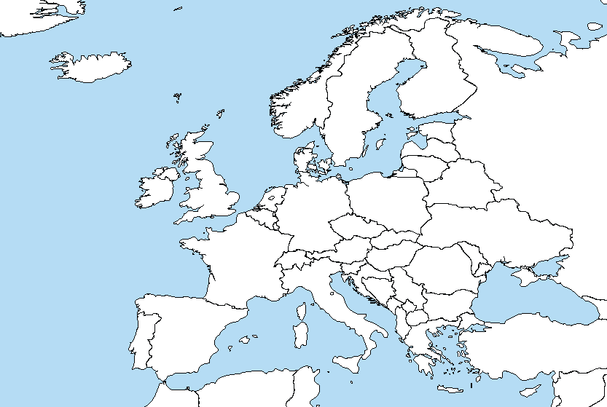

Затверджено на засіданні кафедри соціально-економічної географії та регіонознавства
28 серпня 2017 року, протокол № 1
Зав. кафедри проф. Нємець Л.М.

Харківський національний університет імені В.Н. Каразіна
Факультет геології, географії, рекреації і туризму
ПОТОЧНИЙ КОНТРОЛЬ
з курсу «Географічне країнознавство»
студента(ки) V курсу групи __________
П.І. _________________________________________ Підпис студента _______________
Кількість отриманих балів _____________ Підпис викладача _________________

Максимальна кількість балів – 30.

Варіант ІІ.

1. Дайте визначення наступних понять (max. 3 б.):
Держава _________________________________________________________________________________
__________________________________________________________________________________________________________________________________________________________________________________
2. Демаркація кордону _____________________________________________________________________
__________________________________________________________________________________________________________________________________________________________________________________
3. Метрополія ____________________________________________________________________________
__________________________________________________________________________________________________________________________________________________________________________________

2. Заповніть таблиці (max. 10 б. – 5 б. + 5 б.):
Рознесіть наступні країни у таблицю (Люксембург, Норвегія, Румунія, Катар, Казахстан, Лесото, Кенія, Монако, Латвія, Оман)
Республіки | Монархії

Рознесіть наступні країни у таблицю (Мексика, Еквадор, Бельгія, Швейцарія, Угорщина, Болгарія, Пакистан, В’єтнам, Аргентина, Нікарагуа)
Унітарні | Федеративні

3. Розшифруйте абревіатуру наступних міжнародних організацій (max. 3 б.):
МОП - _________________________________________________________________________________;
ЮНЕСКО - ______________________________________________________________________________;
МБРР - _________________________________________________________________________________;

4. Виберіть із запропонованого списку країни, які не мають прямого виходу до моря
(зайві закресліть) (0,5 б. за кожну правильну відповідь):
Бельгія, Люксембург, Данія, Швейцарія, Польща, Словаччина, Лівія, Чад, Пакистан, Афганістан.

5. Підберіть пару «колонія-колишня метрополія» (0,5 б. за кожну правильну відповідь):
Індія Франція
Туніс Португалія
Перу В. Британія
Ангола Іспанія

6. Підпишіть столиці вказаних країн та позначте дані країни на контурній карті (max. 10 б.):

№ | Країна | Столиця | № | Країна | Столиця
1. | Португалія |  | 6. | Литва
2. | Ірландія |  | 7. | Албанія
3. | Румунія |  | 8. | Угорщина
4. | Чехія |  | 9. | Швейцарія
5. | Данія |  | 10. | Македонія

Затверджено на засіданні кафедри соціально-економічної географії та регіонознавства
28 серпня 2017 року, протокол № 1
Зав. кафедри проф. Нємець Л.М.

